Pasos para crear una máquina virtual e instalar Debian en VirtualBox:

**Paso 1: Descargar VirtualBox**

1. **Descargar VirtualBox**: Ve al sitio web oficial de [VirtualBox](https://www.virtualbox.org/) y descarga el instalador adecuado para tu sistema operativo.
2. **Instalar VirtualBox**: Ejecuta el instalador descargado y sigue las instrucciones para completar la instalación.

**Paso 2: Descargar Debian**

1. **Descargar la ISO de Debian**: Ve al sitio web oficial de Debian y descarga la imagen ISO de la versión de Debian que deseas instalar.
2. <https://www.debian.org/distrib/index.es.html>

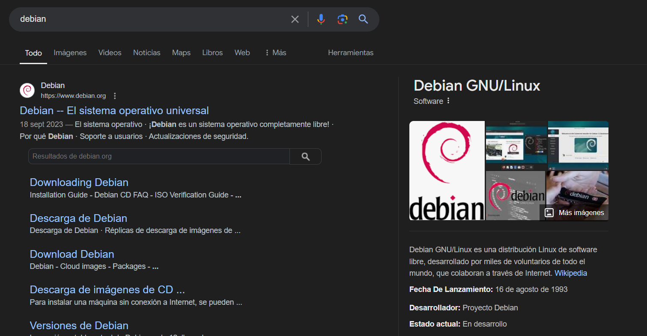

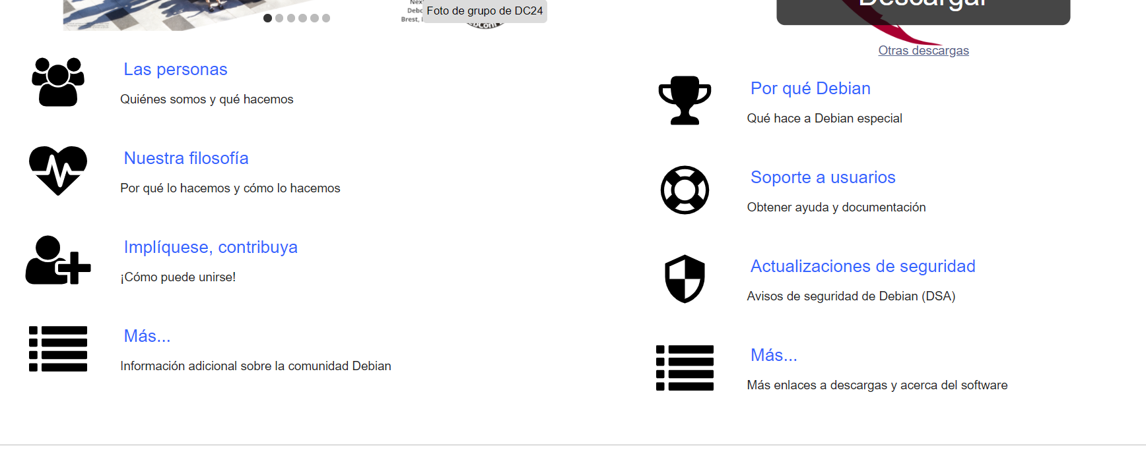

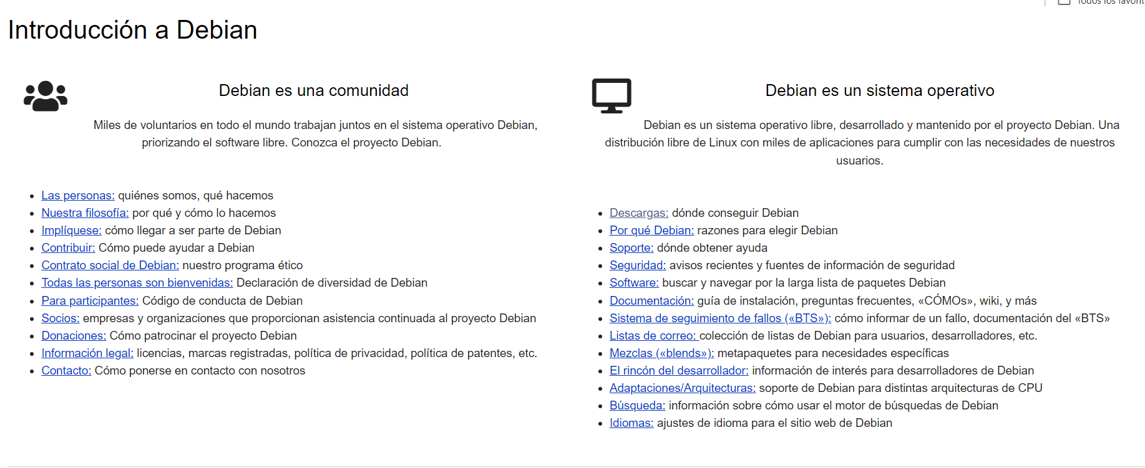

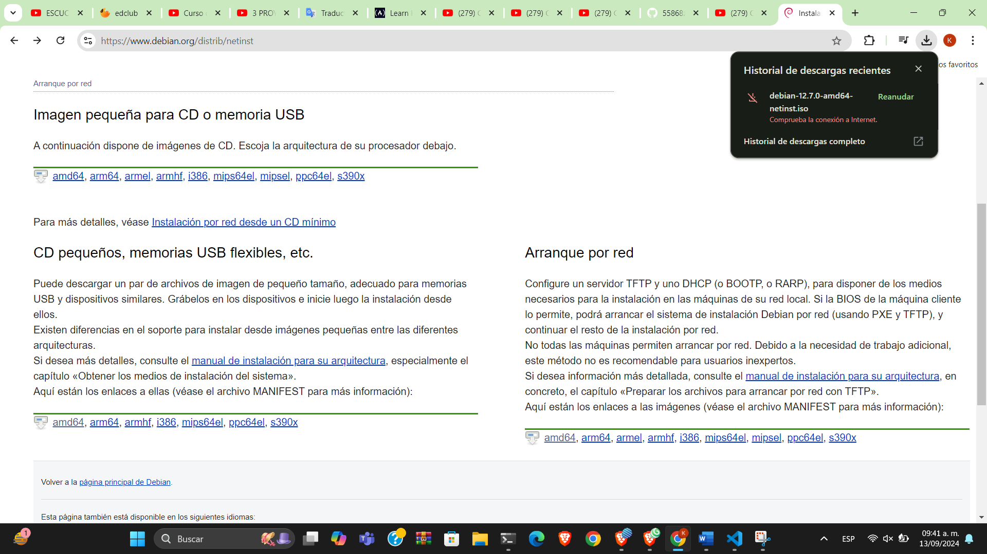

**Paso 3: Crear una nueva máquina virtual en VirtualBox**

1. **Abrir VirtualBox**: Inicia VirtualBox desde tu menú de aplicaciones.
2. **Crear una nueva máquina virtual**:
   * Haz clic en el botón "Nueva" (o "New").
   * Asigna un nombre a la máquina virtual, por ejemplo, "Debian".
   * Selecciona el tipo de sistema operativo como "Linux" y la versión como "Debian (64-bit)" o la versión correspondiente.
   * Haz clic en "Siguiente" (o "Next").
3. **Configurar la memoria**:
   * Asigna la cantidad de memoria RAM a la máquina virtual. Se recomienda al menos 1 GB (1024 MB) para Debian, pero puedes asignar más si tu sistema lo permite.
   * Haz clic en "Siguiente" (o "Next").
4. **Crear un disco duro virtual**:
   * Selecciona "Crear un disco duro virtual ahora" y haz clic en "Crear" (o "Create").
   * Elige el tipo de archivo del disco duro (por defecto, VDI está bien).
   * Selecciona "Dinamicamente asignado" para que el disco duro virtual crezca según sea necesario.
   * Asigna el tamaño del disco duro. Se recomienda al menos 8 GB.
   * 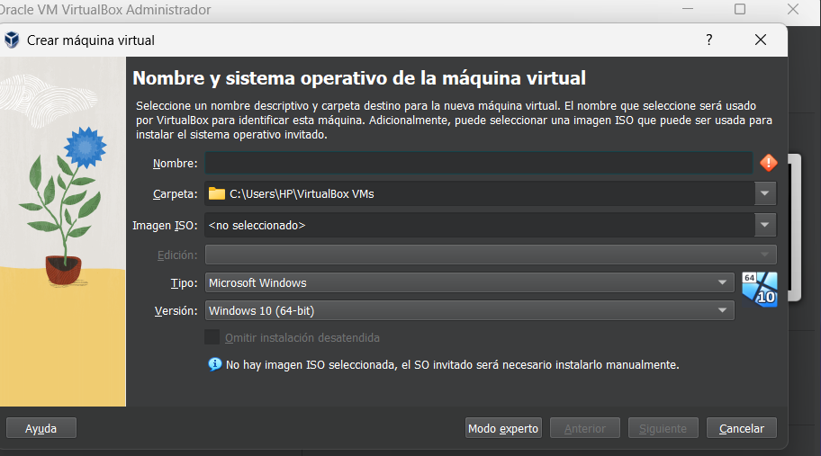Haz clic en "Crear" (o "Create").

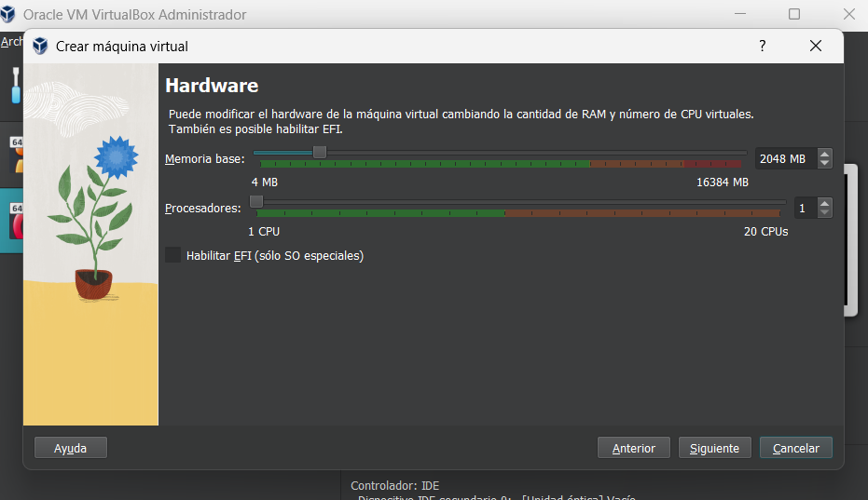

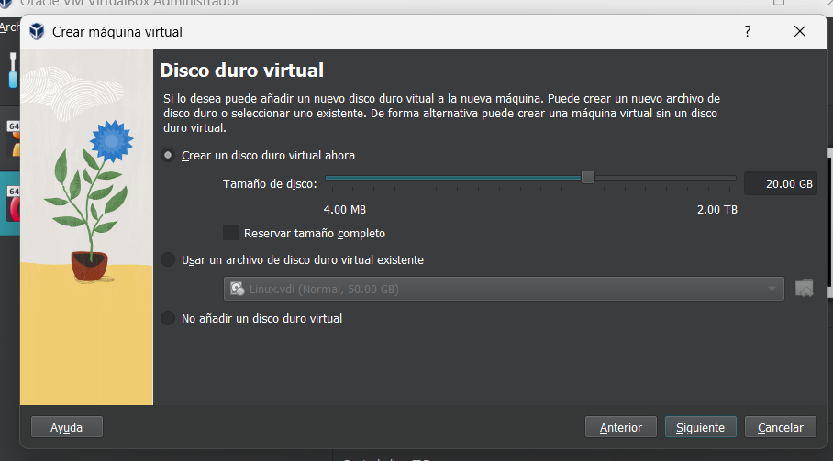

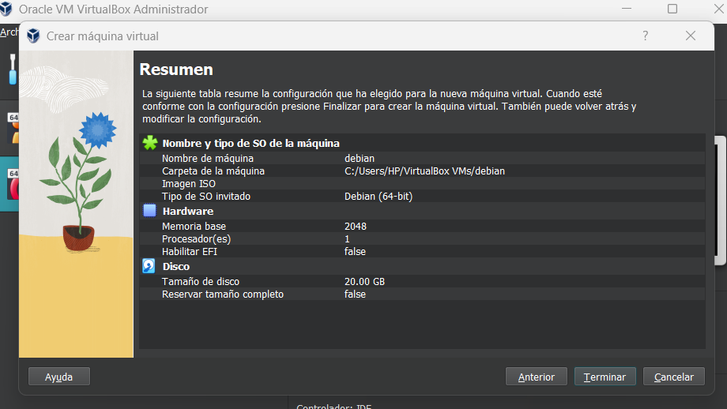

**Paso 4: Configurar la máquina virtual**

1. **Seleccionar la máquina virtual**: Haz clic en la máquina virtual que creaste y luego en "Configuración" (o "Settings").
2. **Configurar el almacenamiento**:
   * Ve a la sección "Almacenamiento" (o "Storage").
   * Haz clic en el ícono del disco vacío bajo "Controlador: IDE" y luego en el ícono del disco en la parte derecha para seleccionar "Elegir un archivo de disco óptico virtual" (o "Choose a disk file").
   * Selecciona la imagen ISO de Debian que descargaste.
   * Haz clic en "Aceptar" (o "OK").

**Paso 5: Instalar Debian**

1. **Iniciar la máquina virtual**:
   * Haz clic en "Iniciar" (o "Start") para iniciar la máquina virtual.
2. **Instalar Debian**:
   * La máquina virtual arrancará desde la imagen ISO de Debian.
   * Sigue las instrucciones del instalador de Debian para realizar la instalación. Esto incluye seleccionar el idioma, la ubicación, la configuración del teclado, la partición del disco, la instalación del sistema base, y la configuración de la red.
3. **Completar la instalación**:
   * Una vez que se complete la instalación, el instalador te pedirá que reinicies la máquina virtual.
   * Asegúrate de retirar la imagen ISO del disco virtual para que el sistema arranque desde el disco duro virtual recién creado.

**Paso 6: Configuración final**

1. **Actualizar el sistema**:
   * Una vez que Debian esté instalado y en funcionamiento, abre una terminal y actualiza el sistema ejecutando:

sudo apt update

sudo apt upgrade

1. **Instalar herramientas adicionales** (opcional):
   * Instala herramientas adicionales según sea necesario, como herramientas de desarrollo o aplicaciones específicas.